Игра «Морское путешествие»
Участники: учащиеся 5-6 классов
Цель: Закрепить знания материала курсов географии и математики, повысить интерес к предметам
Ход игры:
3 команды – корабля плывут по маршруту и делают остановку на 5 островах (полуостровах).
На каждой остановке – определить остров (полуостров), контурная карта с указанием координат и изображением которого наклеена на двери кабинета:

После определения острова, на который приплыла команда, капитан берет конверт с заданиями и вместе с командой выполняет их. «Губернатор» острова (старшеклассник) проверяет ответы, выставляет баллы в судовом журнале (маршрутном листе) и команда отправляется дальше. На последнем острове баллы суммируются, определяется команда-победитель, которой вручается приз.
Задания:
Полуостров №1
- Определить полуостров по координатам (1 балл)
Выполнить задания по карте (1 задание – 1 балл)
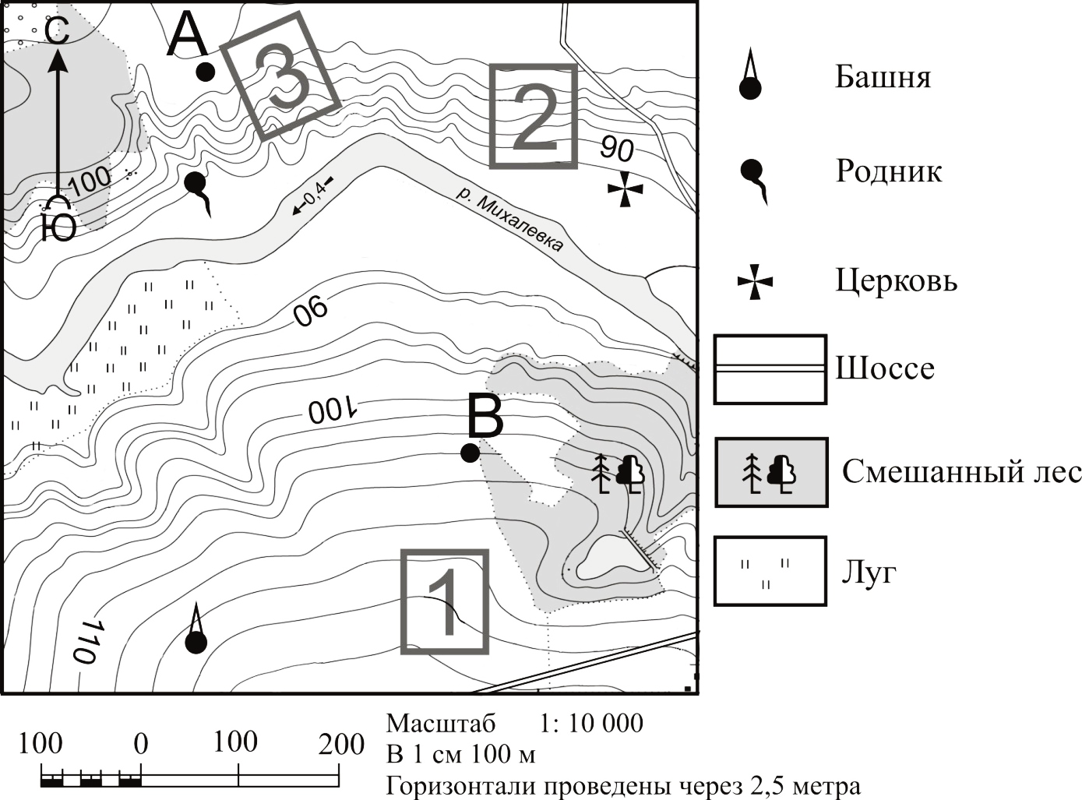
- Определить расстояние от родника до башни
- Определить азимут от родника до точки В
- Определить в каком направлении от башни расположена церковь
- Определить на какой высоте находится точка В
- Определить, какой склон круче № 1 или № 3
Полуостров №2: 1. Определить полуостров (1 балл)
2. Составить рассказ, заменив условные знаки словами (1 знак 0,5 балла)

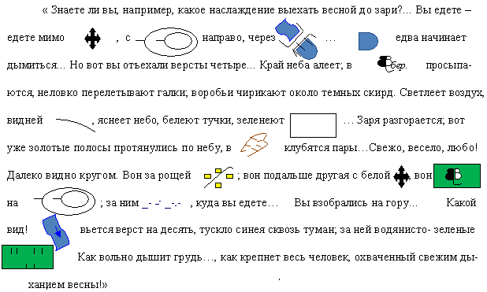

Остров № 3: (занимательная математика)
- Определить остров (1 балл)
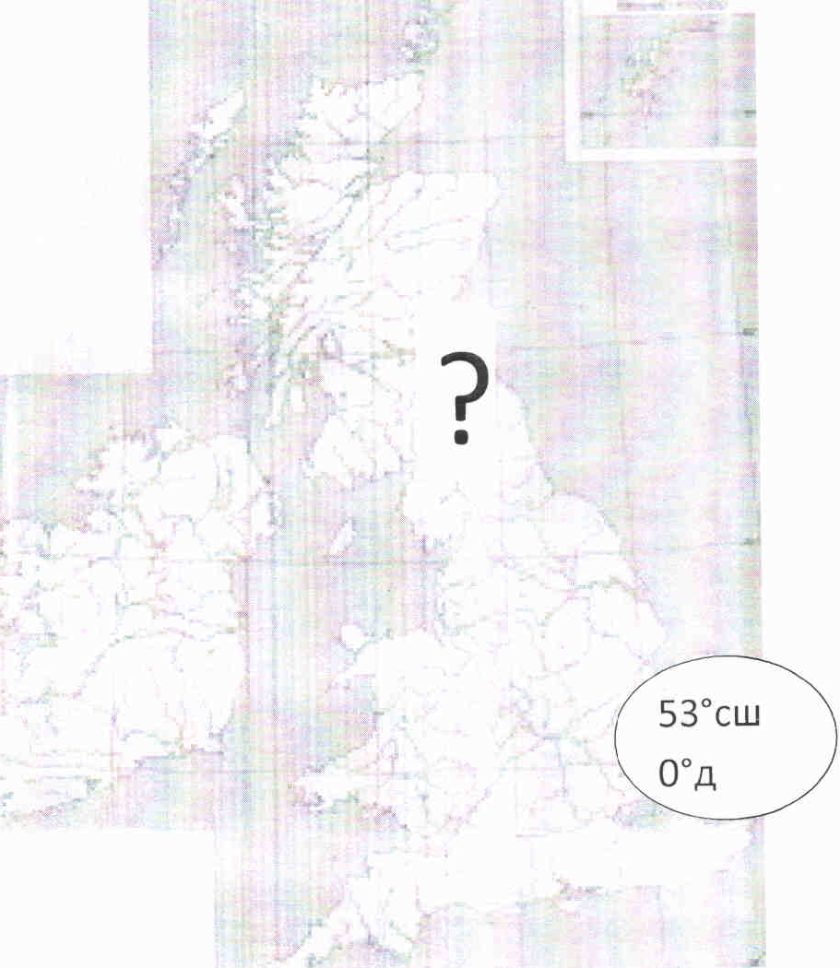
2. Что на Руси раньше называли ломаными цифрами? (дроби)
3.У Вани 3 брата и 2 сестры. Сколько братьев и сестер у его сестры Нади? ( 4 брата и 1 сестра)
4. Наименьшее четырехзначное число (1000)
5. Сколько яиц можно съесть натощак?(1)
6. Вывод, который ученик заучивает наизусть? (правило)

Остров № 4: (задачи)
- Определить остров (1 балл)
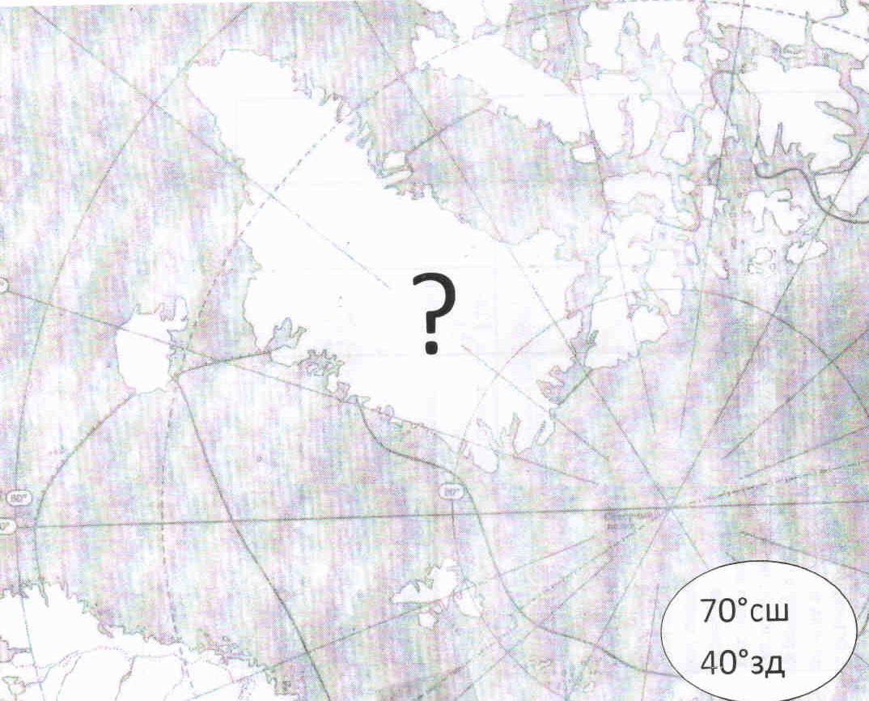
2.Чему равен периметр четырех угольника на рисунке?
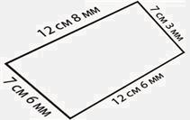 ответ: 1) 40 см 2 мм
- 3.Решите уравнение : 12x - 11x + 9 = 25 (х=16)
- 4. Третий класс собрал 36 кг ягод. 4 класс собрал 45 кг. Весь урожай разложили по ящикам. Сколько ящиков понадобилось, если в каждый ящик вмещается по 9 кг ягод? (9 ящиков)
- 5. Сумма чисел $\frac{16}{32}$ и $\frac{10}{32}$ равна ( ответ $\frac{26}{32}$ )
- 6. $\frac{145}{148}-\frac{25}{148}$= ( ответ $\frac{120}{148}$ )

Остров №5: (загадки)
- Определить остров (1 балл)
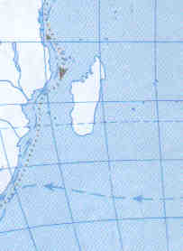
20°юш 47°вд
?
- Отгадать загадки (1 загадка – 1 балл)

- Суши маленький кусочек, –
Но бывает иногда
Он большим, и даже очень,
А вокруг всегда вода

- Глобус делит ровная
Линия условная.
Выше – север, ниже – юг.
Назови границу, друг

- У меня в столе хранится
Шар земной на ста страницах

- От воды он шире станет
И расти не перестанет.
Яма выросла большая,
Будто постарался маг.
Он полям, садам мешает,
А зовут его

- Вода испаряется из водоема,
Потом выпадает на землю дождем.
Она попадает в моря и озера
И вновь испаряется солнечным днем.
Это явленье — движение вод —
В природе зовется

